**Report 4**

날짜 : 2020년 6월 10일(수)

제출마감: 2020년 6월 20일(토)

제출방법: eclass 에서 제출

* 제출 파일 : java 프로그램(.java 파일)과 도큐먼트(.docx, .hwp, .pdf 파일등)
  + java 프로그램 : 프로그램 설명 주석, 들여 쓰기, 띄어쓰기 등등이 포함된 java 언어 소스 파일, 하나의 문제는 하나의 .java 파일로 만들어야 함
  + 도큐먼트 : 커버 페이지, 문제에 대한 해결 방법 설명, 입력 및 출력 결과(화면 캡쳐) 등 포함.
* 파일명: “report4.zip” 으로 파일 하나로 묶어 제출

**Problems**

1. 아래와 같이 여섯 가지의 국기를 보여주는 SixFlags class 를 작성하시오.

국기 이미지는 첨부(image.zip)를 이용하시오.

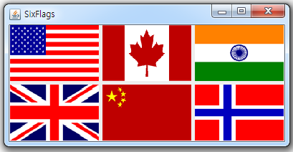



1. 잔돈 계산기 프로그램을 만들어 보시오.

금액을 입력하고, 각각의 지폐나 동전 금액 체크한 후 계산 버튼을 누르면 각각의 지폐나 동전의 개수를 나타내도록 한다.

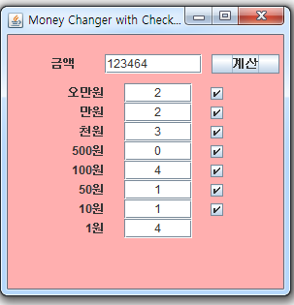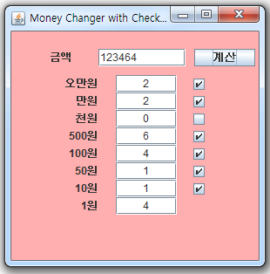

1. 아래와 같이 동작하는 FlagAnimation class를 작성해 보자.

* 1번 문제에서 사용한 flag 이미지중 하나를 선택하여 아래와 같이 초기 화면을 구성한다.
* flag의 초기 위치는 (20,100)이고, 이미지 크기는 60x40이다.

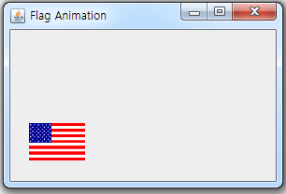

* main() 메소드는 아래 내용을 사용하라

**public** **static** **void** main(String[] args) {

// Create a frame

JFrame frame = **new** FlagAnimation("Flag Animation");

// Display the frame

frame.setDefaultCloseOperation(JFrame.***EXIT_ON_CLOSE***);

frame.setSize(300, 200);

frame.setLocationRelativeTo(**null**); // Center the frame

frame.setVisible(**true**);

}

* 이 프로그램에서는 두가지 이벤트를 처리한다.
  + Action 이벤트: 타이머 설정으로 400ms 마다 이벤트가 발생되고, 국기의 위치를 5 픽셀씩 위로 이동시킨다. Timer 클래스(javax.swing.Timer) 사용 방법을 찾아 보시오,.
  + Mouse 이벤트: 마우스로 임의의 지점을 누르면 그위치로 flag가 이동한다.



1. [다음주 강의내용] 아래 그림에서 보여준 JMenuBar 클래스와 JToolBar 클래스를 이용하여 아래와 같은 메뉴바와 툴바가 같은 화면에 나오도록 통합하시오. JFrame 400x200

* 메뉴바
  + “파일”, “편집”, “보기”, “입력”, ”인쇄” 의 5가지 메뉴
  + “보기” 메뉴에만 “화면 확대”, ”화면축소”, “쪽윤곽”, 의 3개의 메뉴 아이템이 있고, “화면축소”와 “쪽윤곽” 사이에는 분리선이 있다.
* 툴바
  + New, Open 두개의 문자열 버튼
  + Print, Save 이미지 버튼, 이미지 버튼에는 마우스가 메뉴 위로 위치할 경우 ToolTipText 각 각각 ”Print”, “Save”가 나타난다.
  + 다음으로 레이블 “Search”, TextField 가 나타난다.
  + 마지막 위치엔 콤보박스를 이용하여 아래와 같이 내가지 과일 이름을 보여줄 수 있도록 한다.

